Синтез и свойства адамантилсодержащих изонитрилов и изоселеноцианатов на их основе
Коноплев В.Р.,¹Питушкин Д.А.^{1,2}
Студент, 2 курс бакалавриата
¹Волжский политехнический институт (филиал) ВолгГТУ,
г. Волжский, Волгоградская область, Россия
²Волгоградский государственный технический университет,
г. Волгоград, Россия
E-mail: vladislav.konoplev.03@mail.ru
Изоселеноцианаты адамантанового ряда представляют интерес в качестве биологически активных веществ, а также являются перспективными промежуточными соединениями для синтеза гетероциклических соединений[1].
На сегодняшний день рынок доступных изоселеноцианатов достаточно скуден, а в литературе описано не так много методов получения изоселеноцианатов. Основной метод синтеза органических изоселеноцианатов заключается во взаимодействии элементарного селена с изонитрилами, с последующим выделением целевого продукта с помощью колоночной хроматографии [2]. В связи с этим, разработка новых, и оптимизация известных методов синтеза изоселеноцианатов является актуальной задачей.
Ранее нами был разработан способ получения ароматических изонитрилов и изоселеноцианатов [2]. В продолжение работ нами представлен способ получения адамантилсодержащих изонитрилов, заключающийся во взаимодействии аминов адамантанового ряда с хлороформом и гидроксидом натрия в смеси растворителей дихлорметан/трет-бутиловый спирт (схема 1). Полученные изонитрилы в дальнейшем вводили в реакцию с селеном в тетрагидрофуране в присутствии триэтиламина, получая целевые изоселеноцианаты. Оптимизирован метод выделения полученных изоселеноцианатов, минуя стадию очистки целевого продукта колоночной хроматографией.
Схема 1
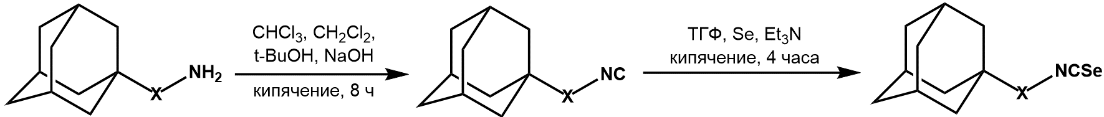
X = «-» 1;-(CH₂)- 2; -(CH₂)₂- 3;-(CH₂)₃- 4.
Одно из синтезированных соединений было испытано в отношении тройного негативного рака молочной железы. Установлено, что изоселеноцианат 3 проявляет противораковую активность в отношении клеточных линий рака молочной железы MDA-MB-231 и MDA-MB-468 в концентрации IC₅₀=12 мкмоль/л.[3], в связи с чем, в дальнейшем, полученные изоселеноцианаты будут испытаны в роли противораковых соединений.

Работа выполнена при финансовой поддержке Российского научного фонда (грант № 22-73-00297).
Литература
- В. В. Бурмистров, Д. А. Питушкин, В. В. Васипов [и др.]. Синтез 3-адамантилсодержащих гидантоинов и их 2-тио(селено)аналогов// ХГС. – 2019. – Т. 55, № 7. – С. 619-622.
- Я.П. Кузнецов, Д.А. Питушкин, Е.А. Ештукова-Щеглова [и др.]. Синтез и антиоксидантная активность 1-R-3-(2-фторфенил)селеномочевин, содержащих полициклические фрагменты // Изв. АН, Сер. хим - 2022. -№ 11. - С. 2467-2472.
- V.V. Burmistrov [et al.]. Adamantylisothiocyanates as mutant p53 rescuing agents and their structure-activity relationships // J. Med. Chem., – 2021. – Vol. 64, – P. 6621–6633

